Учебно-методическая разработка
по предмету "Скульптура"
для учащихся 2х классов ДХШ (12-13 лет)
"Раздел: Композиция в рельефе."

Райнис Ольга Александровна
преподаватель скульптуры
высшей квалификационной категории
МАУДО «Детская художественная школа №2»
города Набережные Челны

Аннотация
Учебно-методическая разработка относится к разделу «Рельеф» дополнительной предпрофессиональной общеобразовательной программы в области изобразительного искусства «Живопись» по предмету «Скульптура», утвержденная на базе МАУ ДО «ДХШ№2», которая предусматривает последовательное изучение основ пластической грамоты на основе изучения натуры и выполнение творческих заданий. Ориентирована на учащихся второго года обучения (11-12 лет) ДХШ, ДШИ, так же может быть интересна для преподавателей и учителей художественно-эстетической направленности. В разработке отображается методическое содержание по целям, задачам, основным понятиям и терминам, которые необходимы для выполнения рельефной композиции. Представлены практические работы учащихся по заданной теме.

Введение
Учебные задания в разделе «Рельеф» предусматривают как выполнение практических заданий с натуры барельефов гипсовых моделей розеток, орнаментов, лепку в рельефе складок драпировки, натюрморта, так и ряд творческих заданий, композиций по декоративному натюрморту, анималистическому направлению, заданий связанных с архитектурой городов и сюжетов литературных и художественных произведений. Можно рассматривать выполнение композиции в рельефе во взаимосвязи с основными задачами и требованиями художественно-эстетического образования и непосредственную межпредметную взаимосвязь с задачами учебных академических дисциплин, предметов для учащихся второго года обучения в ДХШ. Выполнение творческой композиции по произведениям писателей родного края сохраняет культурную преемственность между поколениями, бережное отношение и сохранение национальных традиций народа, которые отражаются в образах народных, сказочных героев и персонажей произведений, поэм, рассказов, былин татарского народа.

Представленная учебно-методическая разработка задания направлена на:
-развитие нравственно-эстетического воспитания учащихся посредством изучения татарского национального искусства;
-сохранение традиций национальной культуры Татарстана;
-сформированность практического навыка выполнения творческой композиции в рельефе,
-освоение учащимися знаний последовательной организации и построения композиционного пространства рельефа;
-развитие творческого воображения;
-содействие патриотических чувств и толерантного поведения;
-сформированность личностных качеств: ответственность, аккуратность, стремление к саморазвитию.
Цель: -создание условий для развития и реализации творческого потенциала учащихся через изучение национального искусства, обращение к произведениям татарских писателей; развитие у учащихся пространственно-образного типа мышления и способностей к выполнению скульптурных, рельефных композиций в условиях различных учебных тематических заданий. Основная формулировка творческого задания для учащихся: создание авторской работы, образа героя по мотивам поэмы Г. Тукая «Шурале».
Опорные термины и понятия:
Виды скульптуры:
- круглая (объемная, просматриваемая со всех сторон);
- рельеф (объемное изображение на плоскости);
Виды рельефа:
- барельеф (низкий, изображение выполняется в половину объема и ниже);
- горельеф (высокий, изображение выполняется в половину объема и выше);
- контррельеф (углубленный, изображение выполняется с углублением в плоскость);
-комбинированный (сочетание в работе двух или трех видов рельефа).
Композиционные приемы:
- центр композиции (доминирующий, главный герой и способы его выделения)
-целостность (центр композиции, пропорции и соразмерность; равновесие и уравновешенность);
-многоплановый рельеф (уровни возвышения изображения от плоскости);
-текстура (передача материальности поверхности (дерево-кора, сучки; земля, облака, шерсть животных и оперение птиц);
-орнамент (украшение) узор, состоящий из ритмически упорядоченных элементов.
Художественный образ-одна из основных категорий эстетики литературоведения, способ освоения и преобразования действительности, который творчески воссоздается в художественном произведении (образ героя, образ времени, образ войны, образ природы, образ леса и воды и т.д.). Аллегория (иносказание) -художественное представление идей (понятий) посредством конкретного художественного образа (якорь-надежда, весы-правосудие, лиса-хитрость, змея-коварство, волк-жадность и т.д.). В данном задании образ Шурале-собирательный образ обаятельного, душевного сказочного существа, безмерно любящий свой дом-лес и всех, кто в нем обитает, оберегает, следит за порядком и пытается защитить его, если нарушается красота и покой родного дома (природы).
Основная часть.
Задание: выполнить композицию в рельефе по теме: «Образ Шурале».
Работа должна демонстрировать (ожидаемый результат):
-способность следовать заданному условию поставленных задач (выполнить рельефную композицию с передачей художественного образа Шурале, применяя выразительные средства скульптуры (поворот и ракурс фигуры, пантомимика-движение жестов и мимики, равновесие, текстура); - умение мыслить логически (целенаправленно работать приемами и правилами в процессе решения конкретных практических задач), формирование внимания, творческого мышления; -умение грамотно применять различные практические приемы (решение композиционных задач, соблюдение пропорций, создание плановости (уровни возвышения и глубины рельефа); -навыки работы пластическими материалами (глина) и скульптурными инструментами (скульптурные стеки: скульптурный нож, петля, стеки с круглыми наконечниками) и умение самостоятельно преодолевать технические трудности при выполнении задания, выполнение работы на высоком исполнительском уровне.
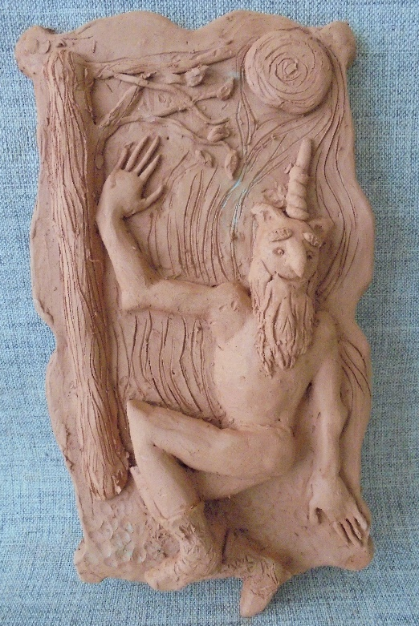
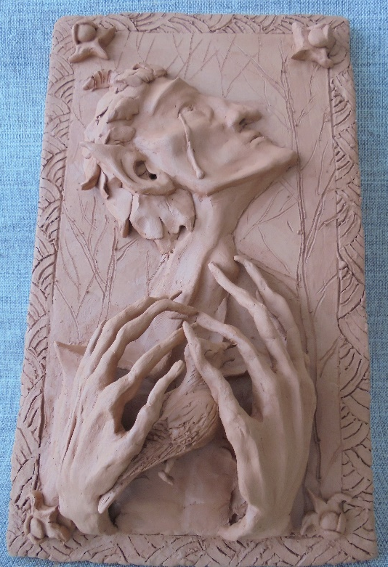
Примеры работ учащихся второго года обучения ДХШ.

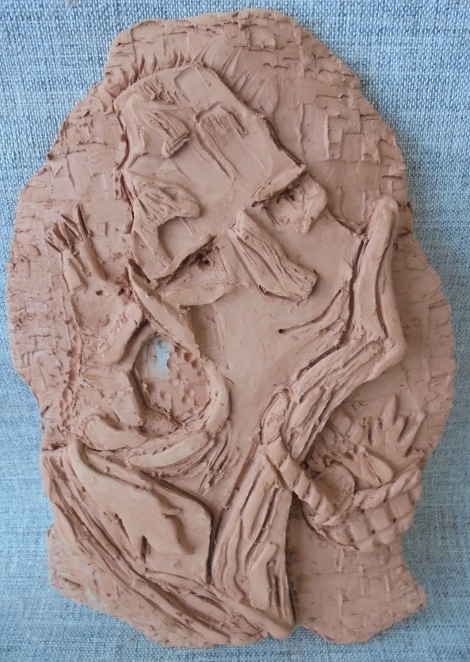
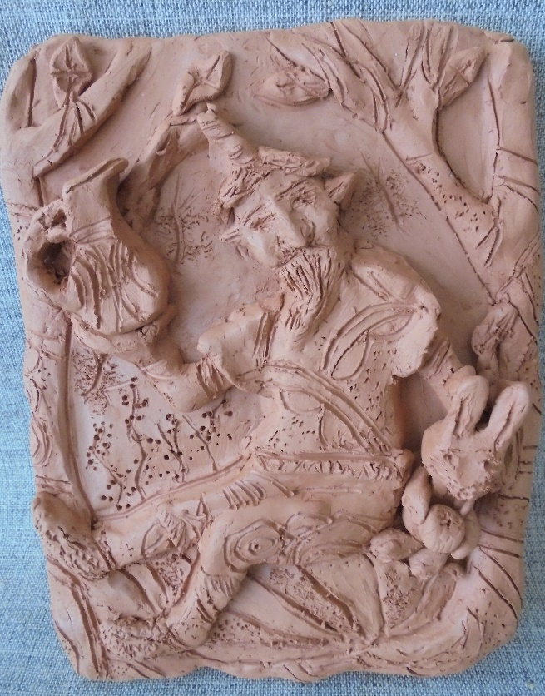

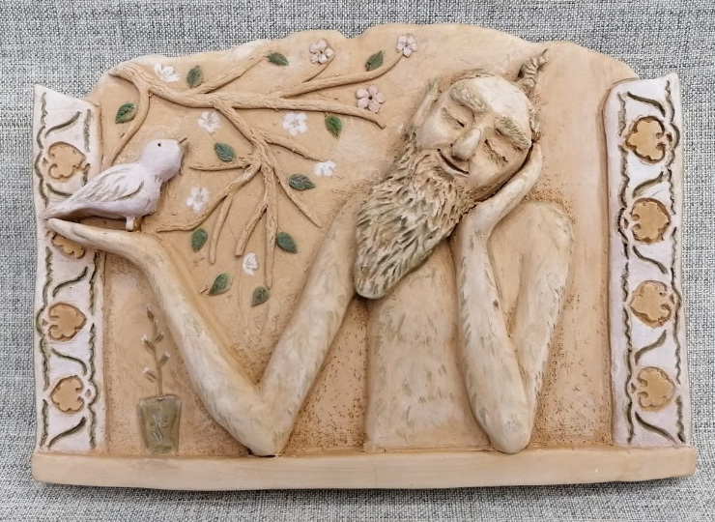
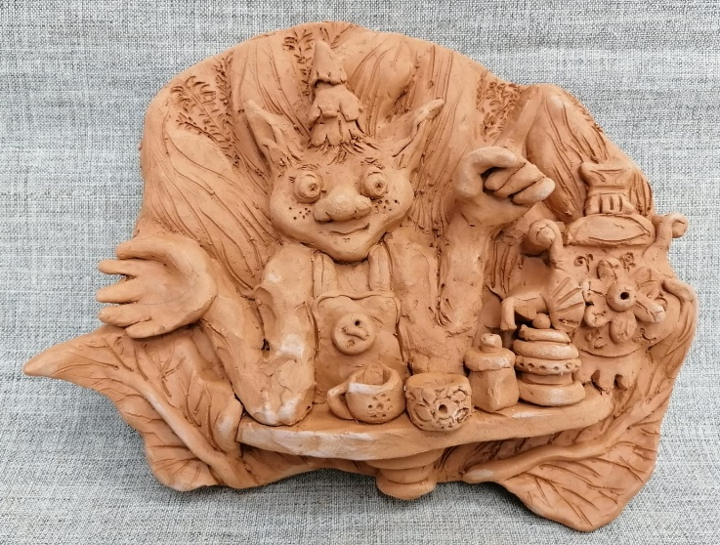
Список литературы:
1. Боголюбов Н.С. Скульптура на занятиях в школьном кружке: Пособие для учителя.-2-е изд.,дораб.-М.: Просвещение, 1986.-128с., ил.
2. Волков И.П. Учим творчеству.-М.: Педагогика,1982.
3. Лантери Э. Лепка/Перевод с анг. М.: Издательство «В. Шевчук», 2006.-336с.
4. Бараски К. Трактат по скульптуре: Издательство «Меридиан» Бухарест, 1964.-294с.

